
98學年度品德楷模
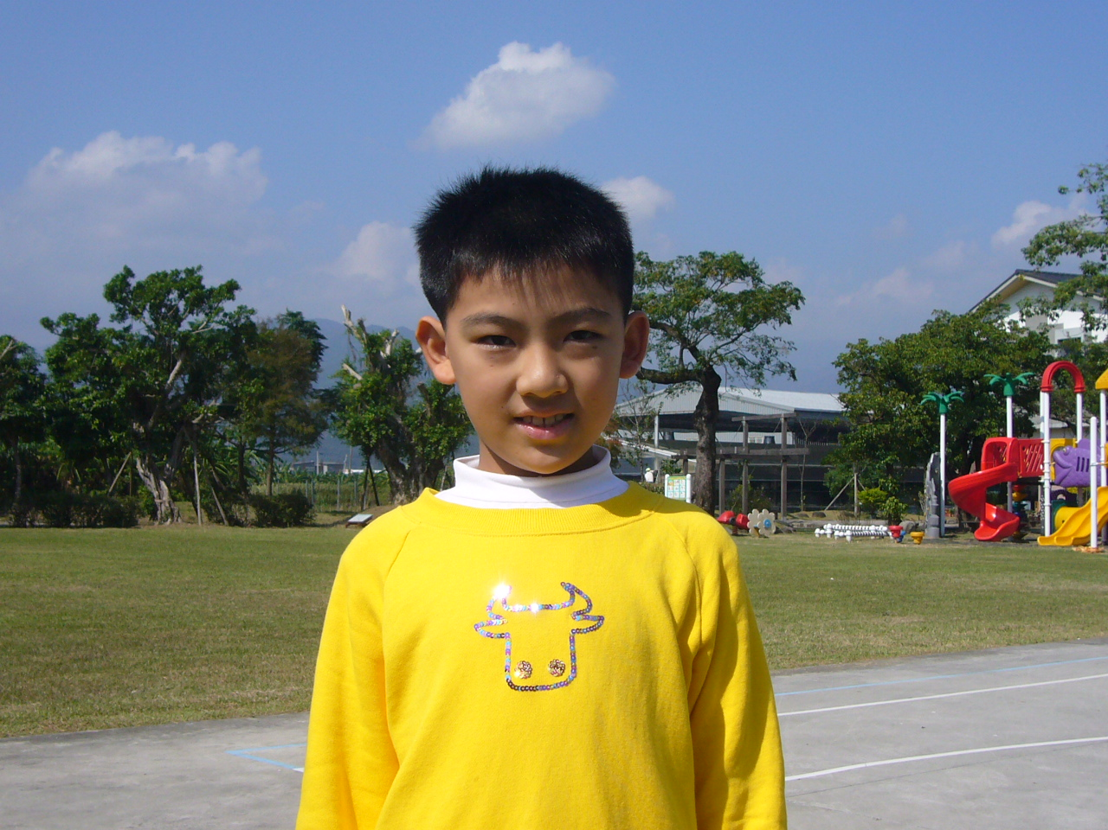
學生相片
優良模範事蹟
宥愷是一個熱心助人又謹守本分的好孩子，對待同學非常友愛，看見他人有困難，總會主動伸出援手，且不求回報，待人和氣有禮，是班上的人氣王。

宥愷好學不倦，上課態度認真且熱誠，對於作業也絕不馬虎，在多方面皆有傑出的表現；然而宥愷不但不驕傲，還能虛心學習，並協助同學完成課業，是老師的好幫手。
宥愷心思細膩，對於老師交辦事項總能盡責的完成，不讓老師操心。除了對同學有禮貌，亦知書達禮、敬愛師長，實為同學學習的楷模。
學校、班級及姓名 | 我要對同學說的好話
深溝國民小學  三 年 孝 班  姓名：黃宥愷 | 謝謝大家選我擔任品德楷模，我以後會更加用心，當個優秀的模範生。也祝福同學個個功課都能一級棒，讓我們一起加油！

